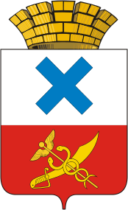
ПОСТАНОВЛЕНИЕ
администрации Муниципального образования
город Ирбит

от 26 декабря 2018 года № 2333 - ПА
г. Ирбит

Об организации работы «горячей линии»
в администрации Муниципального образования город Ирбит
по приему сообщений о незаконных надписях на фасадах зданий и сооружений.

В соответствии с Федеральным законом от 6 октября 2003 года № 131-ФЗ «Об общих принципах организации местного самоуправления в Российской Федерации», руководствуясь пунктом 7 статьи 30 Устава Муниципального образования город Ирбит, администрация Муниципального образования город Ирбит
ПОСТАНОВЛЯЕТ:
1. Организовать работу «горячей линии» в администрации Муниципального образования город Ирбит по приему сообщений о незаконных надписях на фасадах зданий и сооружений по телефону 6-21-32, 112 круглосуточно.
2. Исполняющему полномочия директора муниципального казенного учреждения Муниципального образования город Ирбит «Единая дежурно-диспетчерская служба» А.В. Новокрещенову обеспечить принятие звонков и доведение полученной информации до организаций, ответственных за содержание фасадов зданий и сооружений.
3. Настоящее постановление опубликовать в Ирбитской общественно-политической газете «Восход» и разместить на официальном интернет-портале администрации Муниципального образования город Ирбит.
4. Контроль за исполнением настоящего постановления возложить на первого заместителя главы администрации Муниципального образования город Ирбит С.С. Лобанова.

Глава Муниципального
образования город Ирбит Н.В. Юдин

